Chapitre 2 : Lois de base des transferts de chaleur

2.1. I ntroduction :
Le transfert de chaleur peut être définie comme la transmission de l’energie dune région à une autre sous l’influence d’une difference de température. Il est régi par une combinaison de lois physiques, Pour chaque mode de transfert thermique, il existe une loi qui donne l’expression du flux de chaleur, voir figure 2.1.

Corps 1 T₁
Corps 2 T₂
T₁ > T₂
Échange de chaleur
Conduction
Loi de Fourrier
Convection
Loi de Newton
Rayonnement
Loi de Stefan-Boltzmann

Figure 2.1. Les trois modes de transfert de chaleur

2.2 : Conduction (loi de Fourrier)
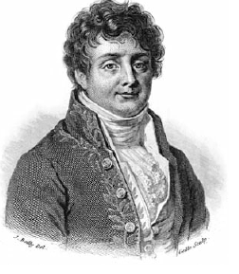
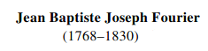

2.3 : Convection (Loi de Newton)

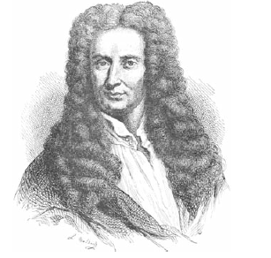

2.4 : Rayonnement (Loi de Stefan-Boltzmann)

La densité de flux maximale émise par une surface est donnée par la loi de Stephan-Bolztman:
Densité de flux=σ$T_{s}^{4}$ [3]
où la constante de Stephan-Boltzman (σ) vaut 5.669 10⁻⁸ W/ (m².K⁴)
Le flux maximum est obtenu pour une surface idéale (corps noir). Cependant, les surfaces réelles (corps gris) ont une certaine émissivité (ε) qui vient réduire le flux émis par la surface:
Densit » flux¢réel=ɛ σ${ T}_{S}^{4}$ [4]
Dans le cas où cette surface est environnée d'une autre surface à une température T_{ENVIR}, l'échange net de chaleur est alors:
Densite de flux q¢net =ɛ σ ($T_{S}^{4}$ –$T_{envir}^{4}$)
